

Progetto **MYTHOS**

**Test Execution Report Piattaforma Locale**

Partecipanti

Egidio Mario 0512105122

Pagliaro Vincenzo 0512105546

Project Manager

De Lucia Andrea

Pecorelli Fabiano

Sommario

**1. Testing di unità3**

**2. Testing di integrazione5**

**3. Test di sistema8**

1. **Testing di unità**

Il test di unità è stato eseguito sulle seguenti classi DAO:

* DetailDAO
* OrderDAO
* OrderedProductDAO
* ProductDAO
* ReservationOptionDAO
* RoleDAO
* TableDAO
* UserDAO

Per ogni classe DAO è stata generata una classe Test.

È stata testata, Inoltre, anche la entity “cart”.

Qui vengono riportati i risultati dei test eseguiti da una classe “TestSuite” la quale si occupa di richiamare tutti i test case di ogni classe di test (dei corrispettivi DAO):

Prima esecuzione:

E’ stato rilevato una failure durante l’esecuzione del metodo “doRetrieveBarAll” della classe “ProductDAO”;

l’errore è stato risolto ed è stato eseguito nuovamente il test.

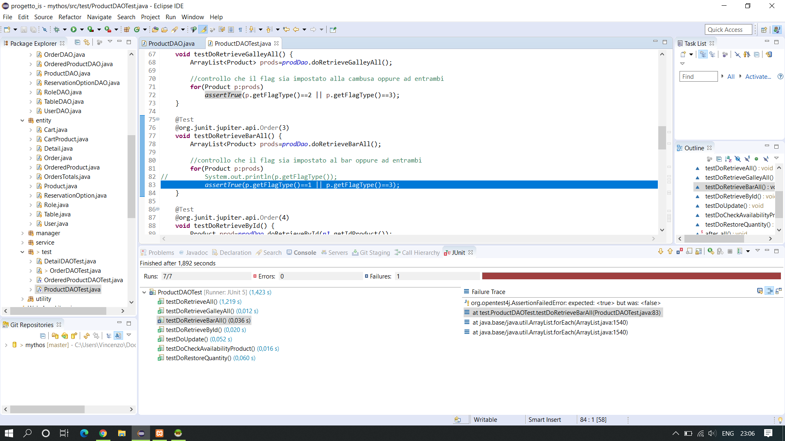

Seconda esecuzione:

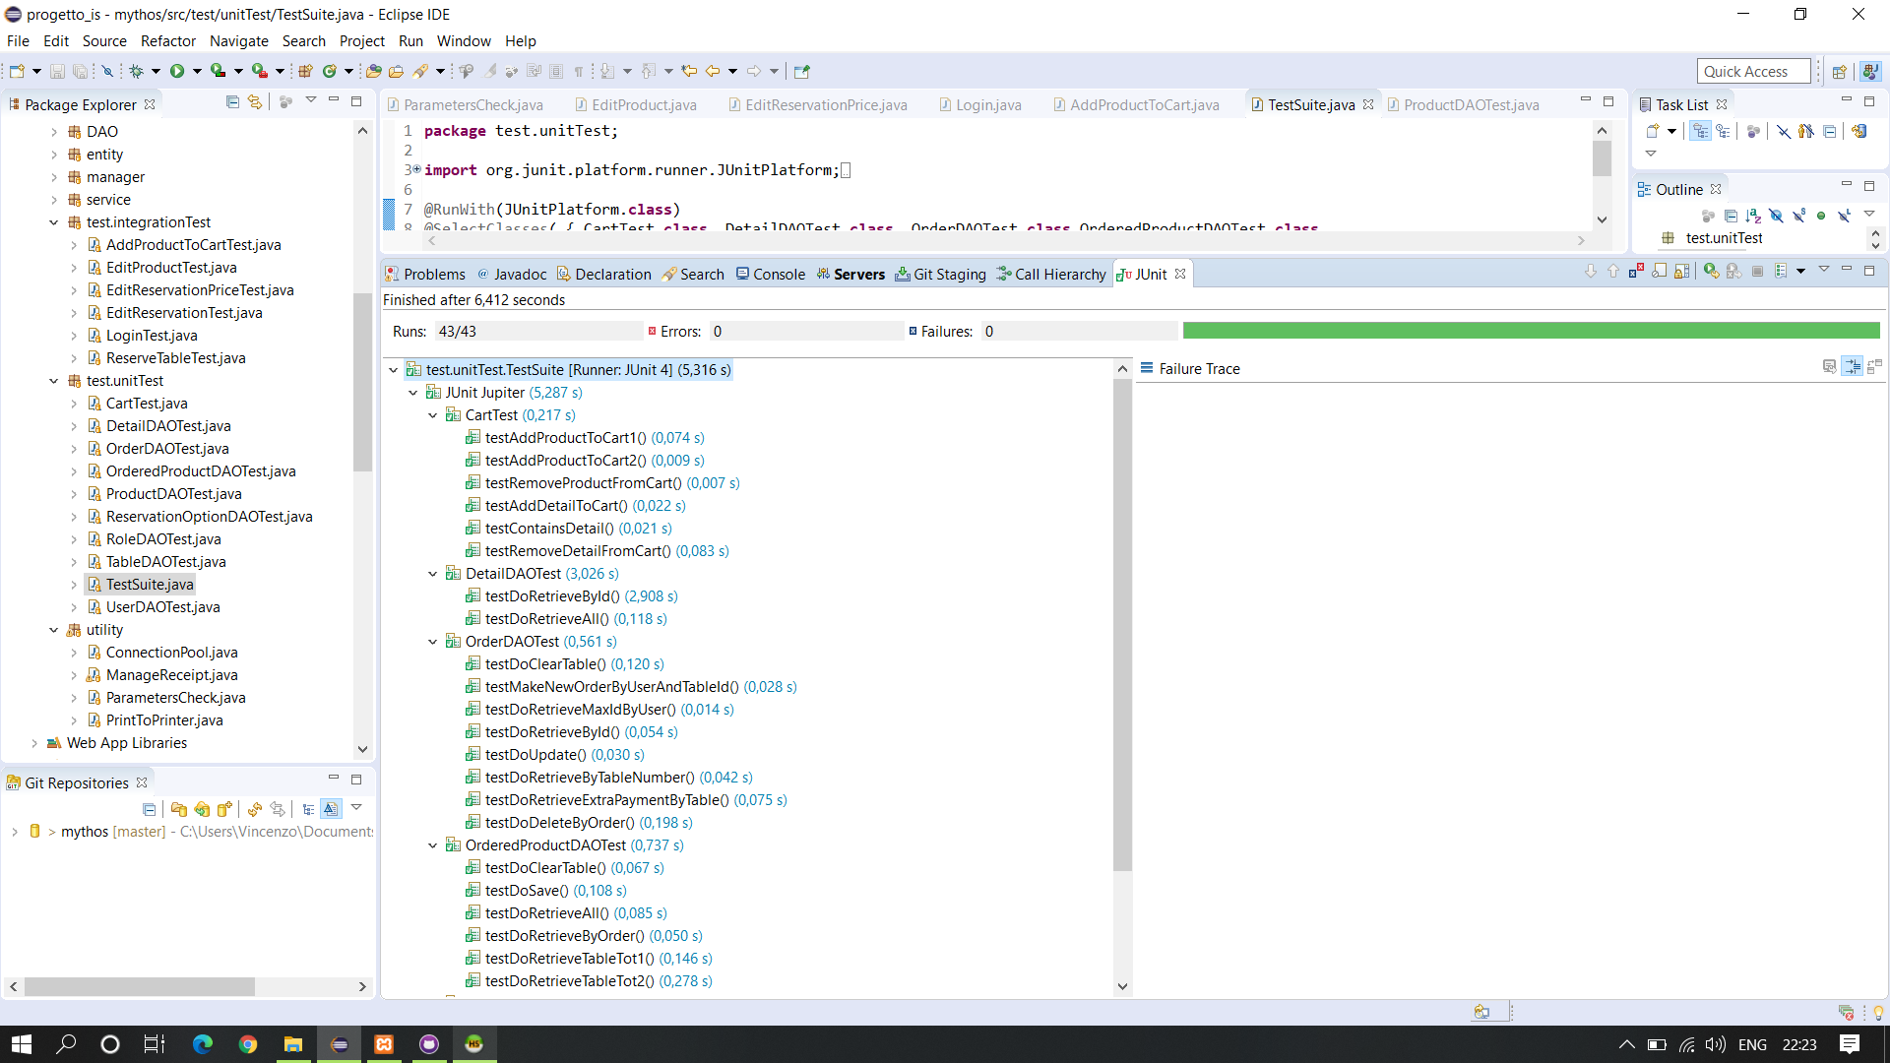

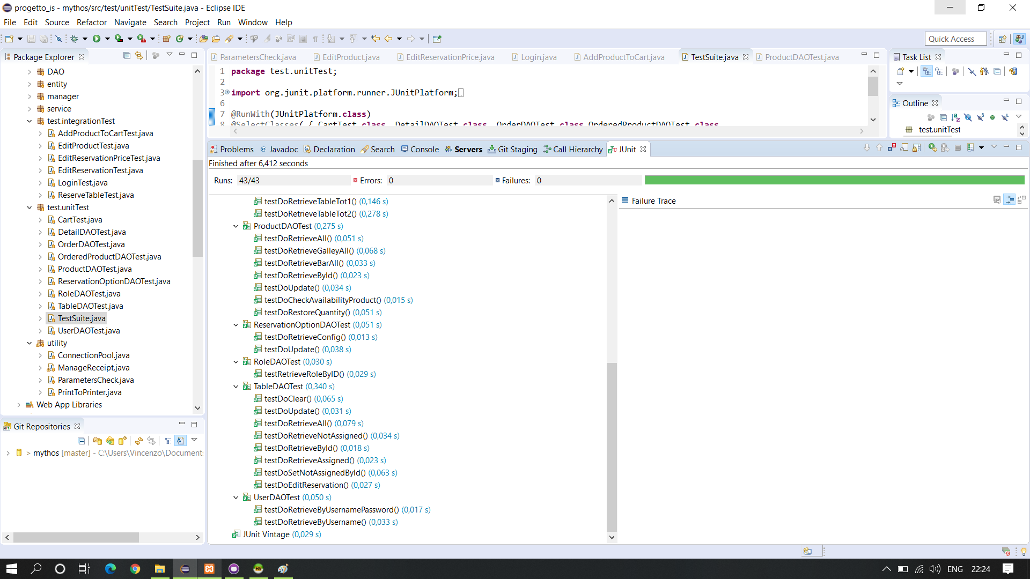

1. **Testing di integrazione**

I test di integrazione sono stati realizzati sui control che si occupano dell’invocazione dei servizi specificati nel category partition.

I control che sono stati testati sono i seguenti:

* AddProductToCart: Control che si occupa di far inserire dal manager un prodotto nel carrello
* EditProduct: Control che si occupa di gestire la richiesta di modifica di un prodotto nel catalogo.
* EditReservationPrice: Control che si occupa di gestire la richiesta di aggiornamento dei prezzi delle prenotazioni(standard e luxus)
* EditReservation: Control che si occupa di gestire la richiesta di aggiornamento di una prenotazione esistente.
* LoginTest: che si occupa di gestire la richiesta di autenticazione da parte di un utente
* ReserveTable: che si occupa di gestire la richiesta di registrazione di una nuova prenotazione

Per ognuno di questi è stata generata una pagina Test che prevedeva l’invio di parametri ai control per verificarne il corretto funzionamento.

Qui vengono riportati i risultati dei test per ogni pagina.

**AddProductToCartTest**

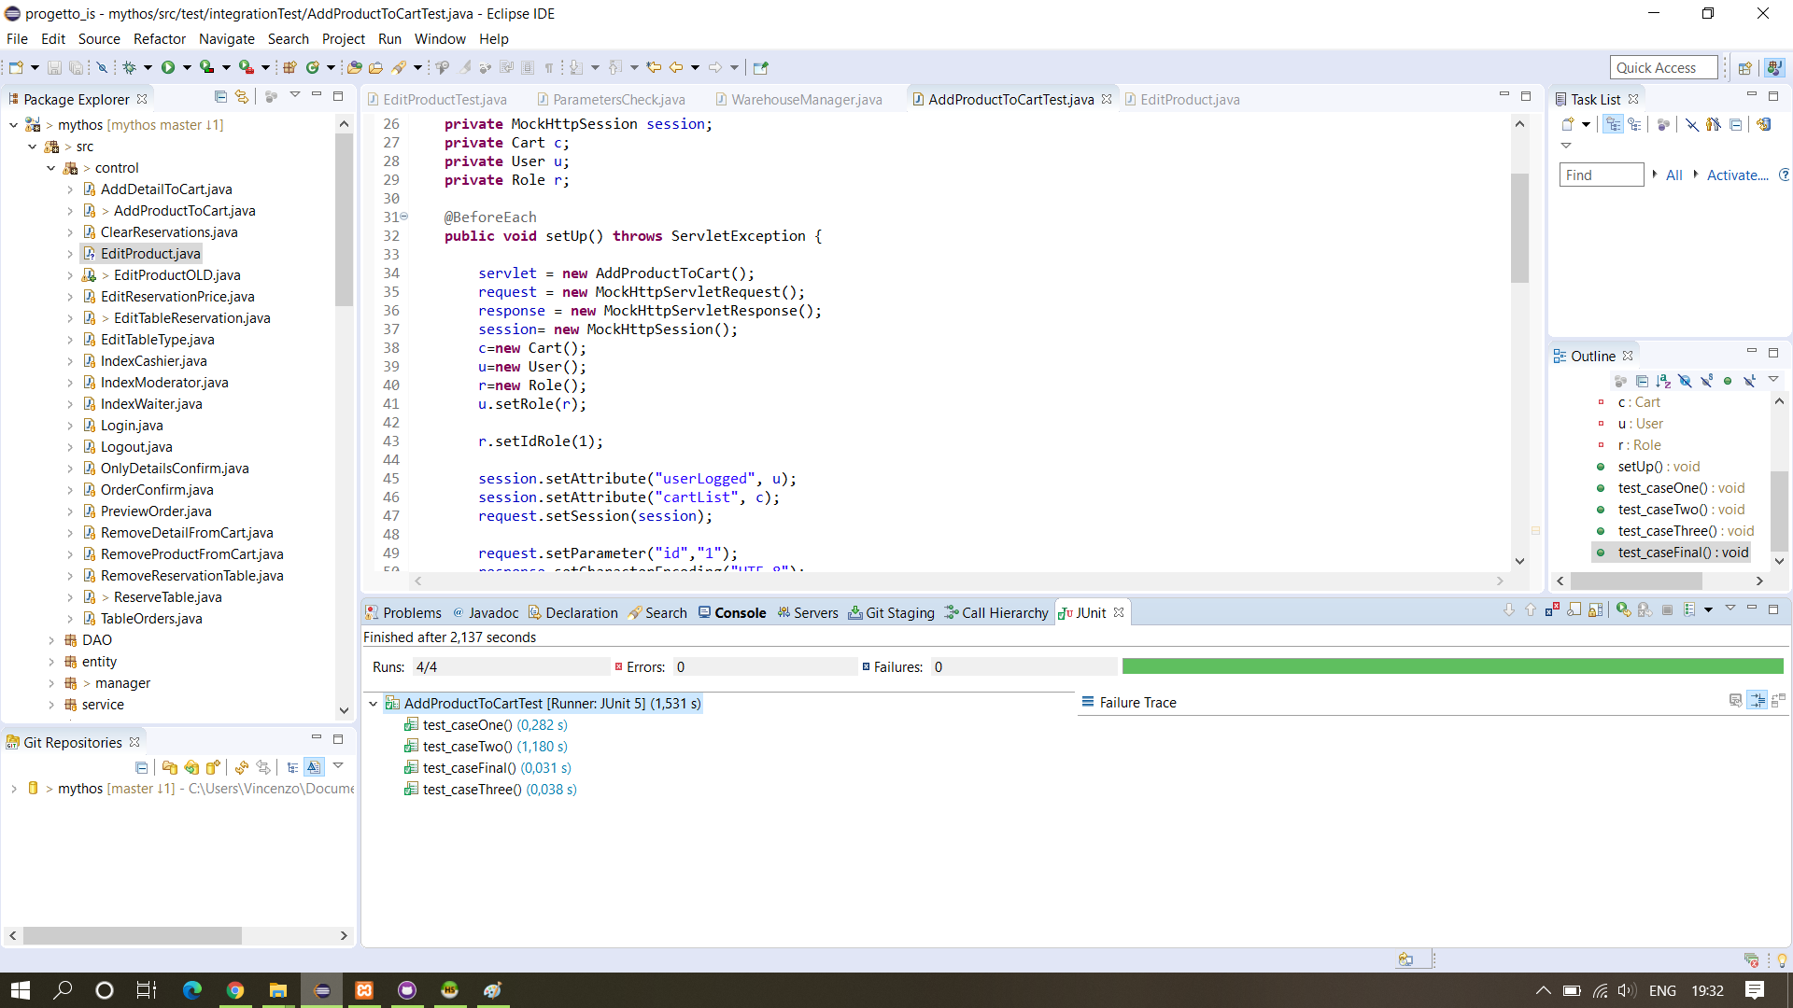

**EditProductTest**

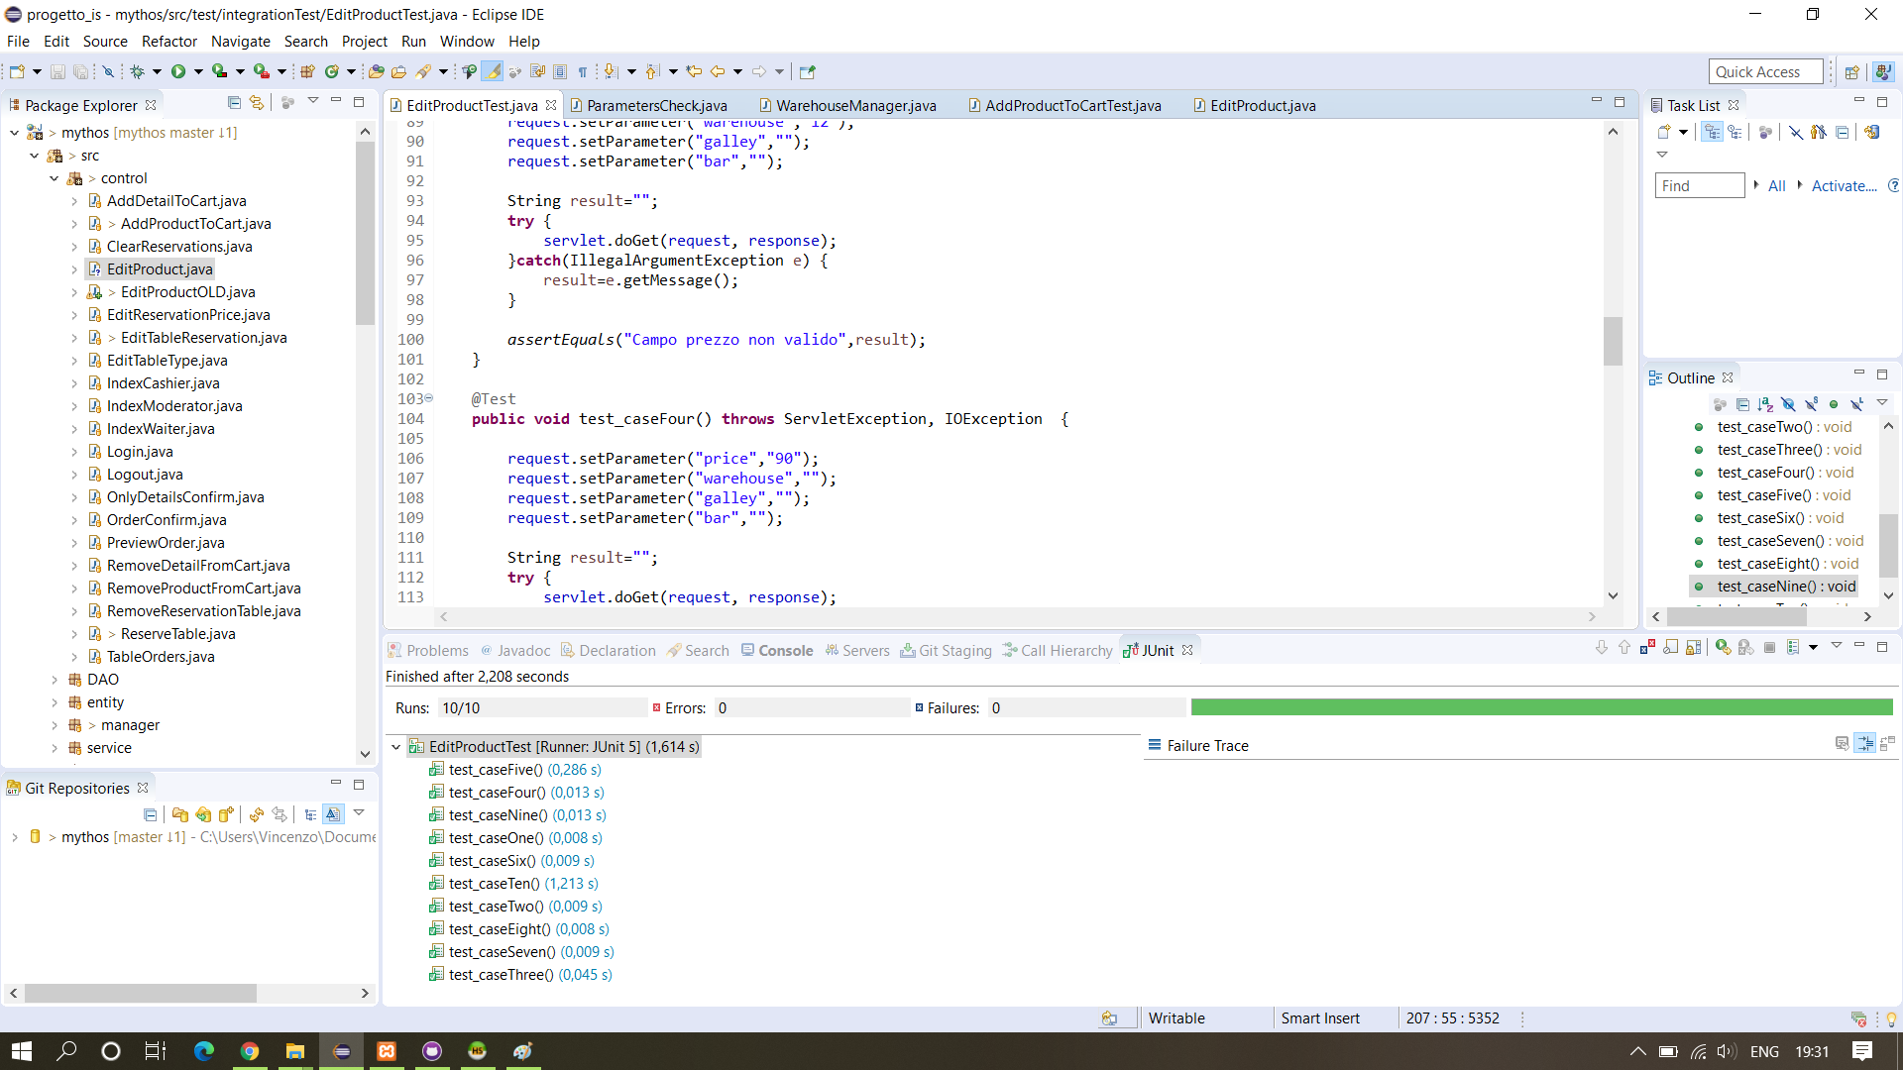

**EditReservationPriceTest**

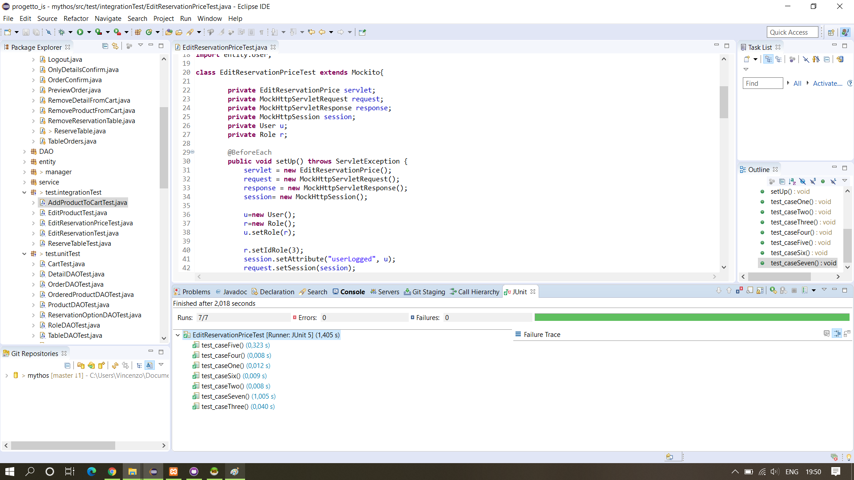

**EditReservationTest**

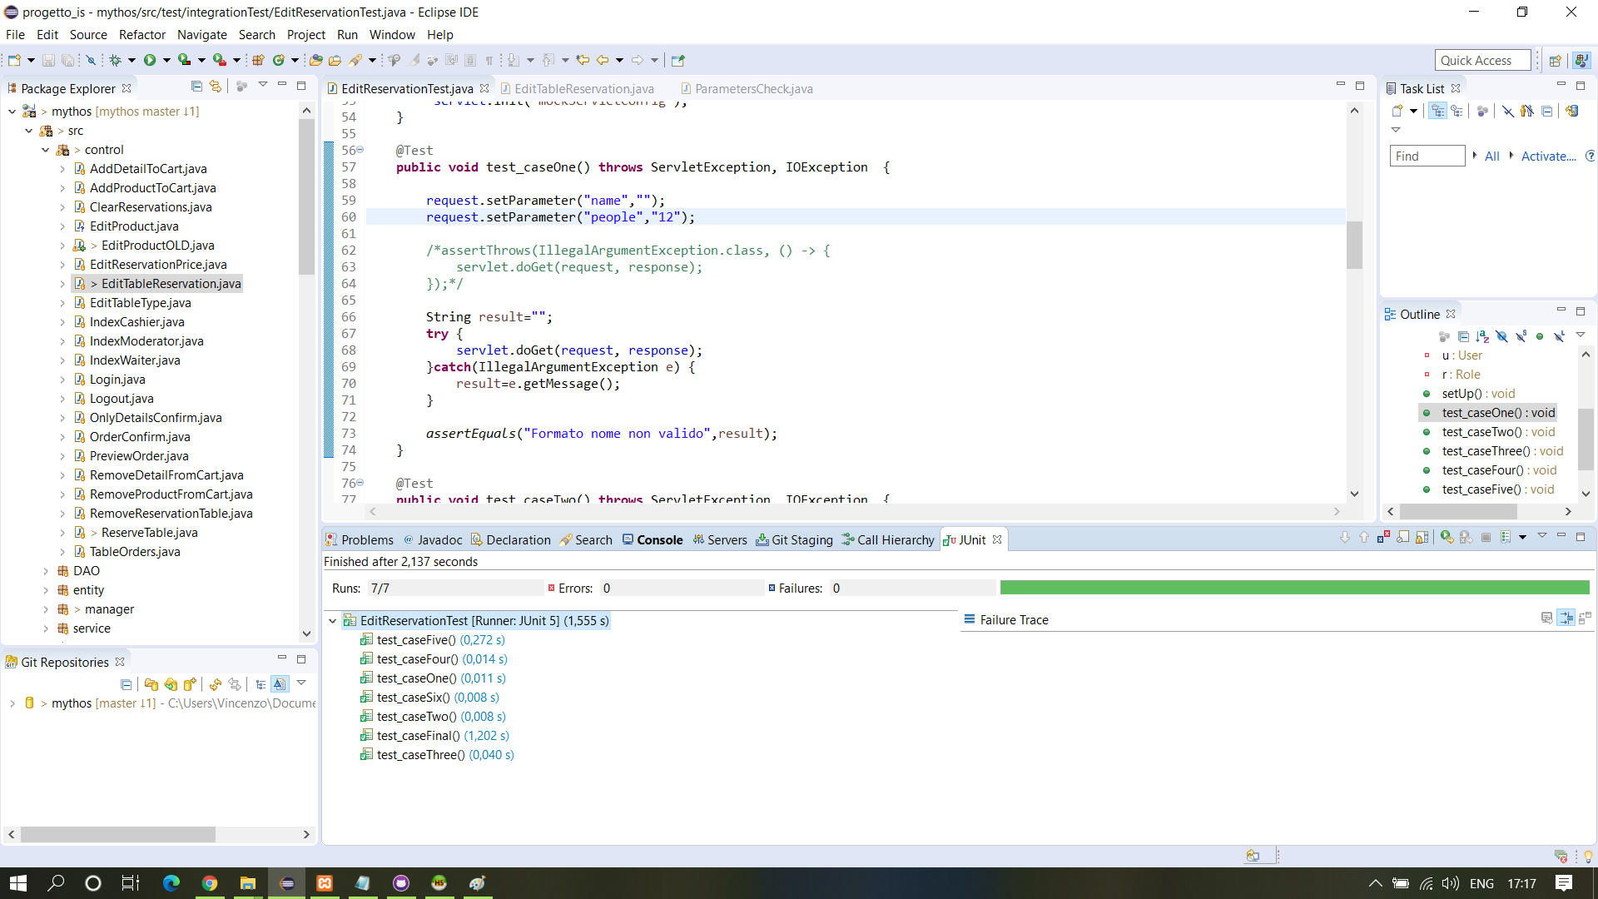

**LoginTestTest**

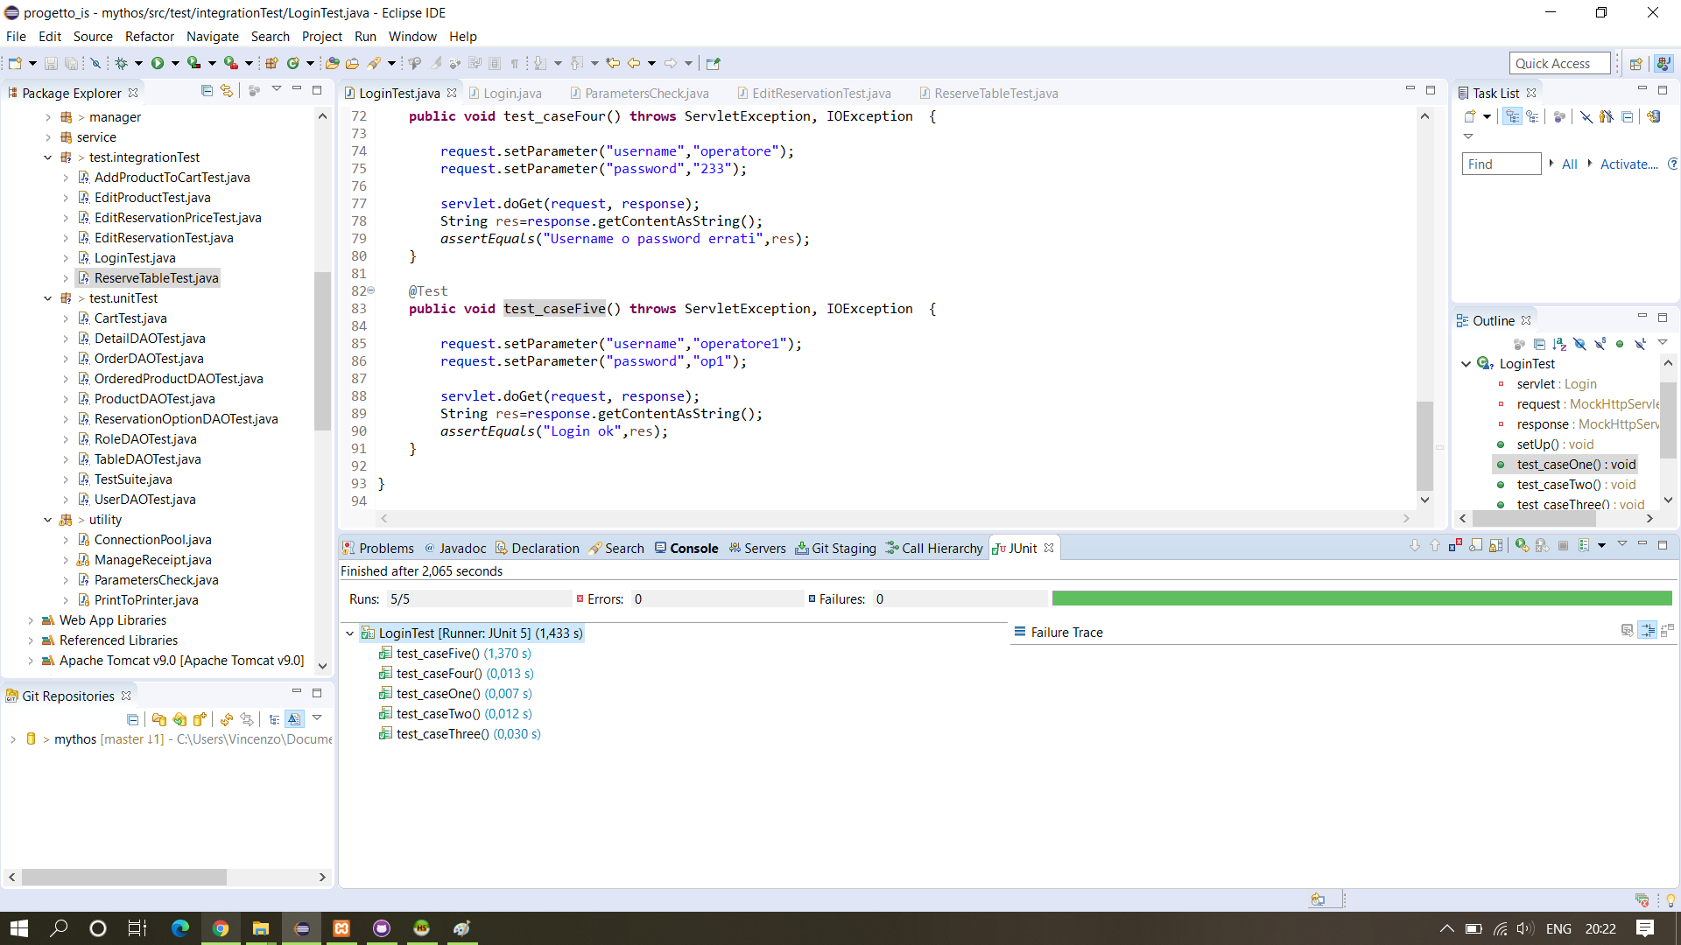

**ReserveTableTest**

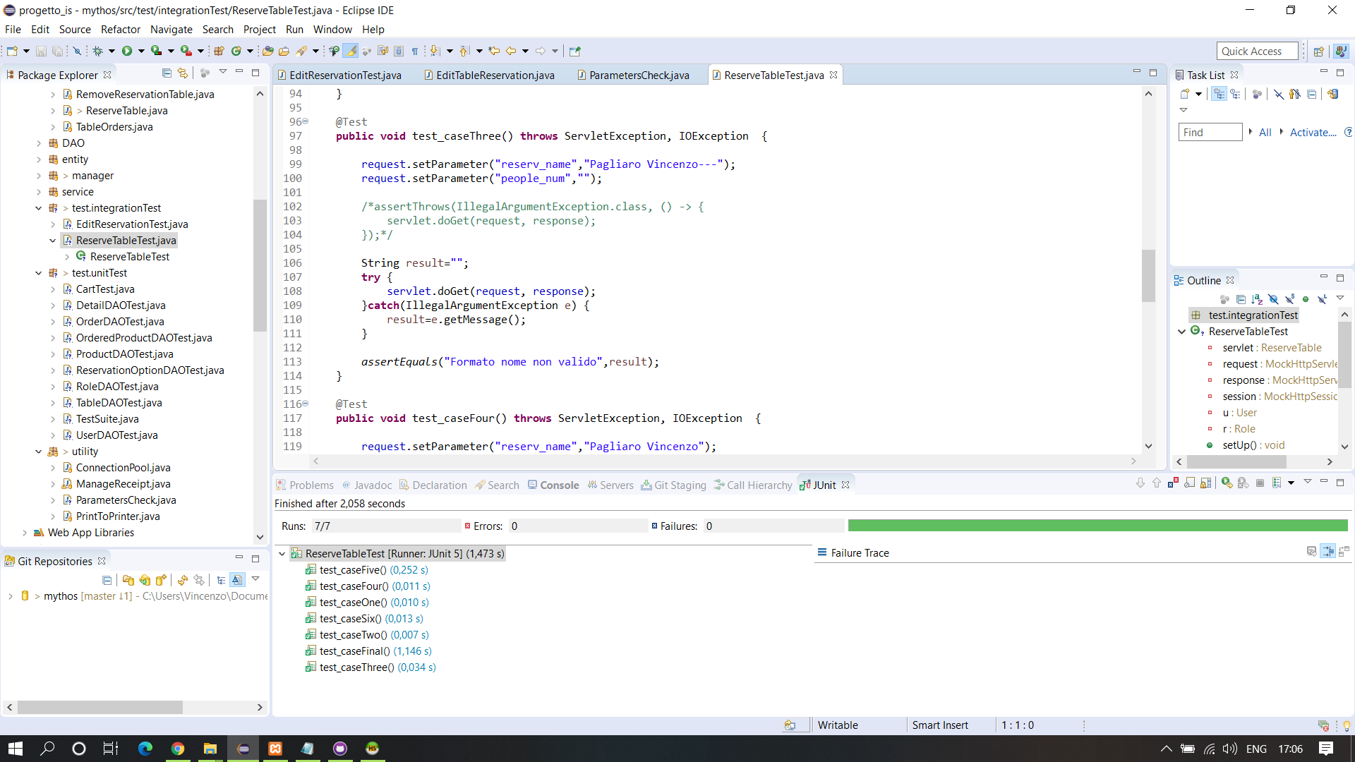

1. **Testing di sistema**

Il testing di sistema è stato realizzato utilizzando il framework ***Selenium*** installato comeplug-in al browser(Google Chrome nel nostro caso)***.***

Il testing con Selenium è basato sui dati di input eseguiti per il test di integrazione, che sono gli stessi specificati nel test case.

Inoltre, sono stati registrati dei test totali che mostrano, per ogni tipo di utente, tutte le operazioni che possono svolgere con l’applicativo.